O, o, 쎄타, 옴, 오메가

Insertion sort :O(n^2)

Merge sort : theta(nlogn)

Quick sort : nlogn

LCS : time : mn space : mn

회의실 : time to sort + theta(n)

Huffman code : O(nlogn)

Dijkstra : time : v^2, 중간 부분 : ElogV, space: V^2

Prim : time : n^2, 중간 부분 : ElogV

Krusal : ElogE

Bellman-Ford 시간 : 양수 : nmlogn, 음수 : O(n^2m) 중간 : O(VE)

Floyd-warshall : n^3

Krusal : 최소 비용 신장 트리가 최소 비용의 간선으로 구성됨과 동시에 사이클을 포함하지 않는다는 조건에 근거하여, 각 단계에서 사이클을 이루지 않는 최소 비용 간선을 선택한다.

다른 셋이어야만 이을수있음

Prims:  시작 정점에서부터 출발하여 신장 트리 집합을 단계적으로 확장해나가는 방법이다. 앞 단계에서 만들어진 신장 트리 집합에, 인접한 정점들 중에서 최저 간선으로 연결된 정점을 선택하여 트리를 확장한다. 이 과정을 정점의 개수 - 1개의 간선을 가질 때까지 반복한다.

(비용 기준 - 현재 선택된 점들중 하나.)

Dijkstra : 네트워크에서 하나의 시작 정점으로부터 모든 다른 정점까지의 최단 경로를 찾는 알고리즘 (비용 기준 - 시작점으로 고정.) 음수 x

Bellman : 음수 O

MST : Prims, kruskal

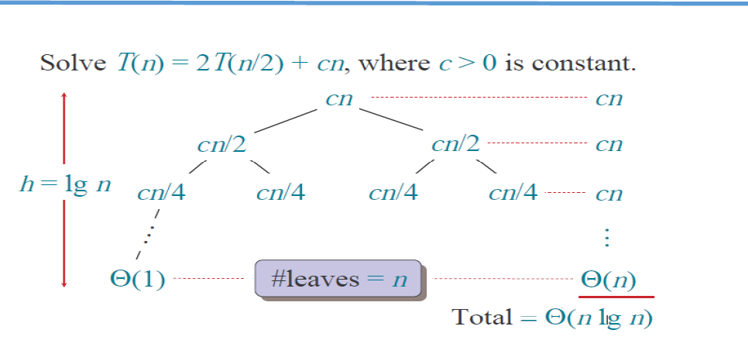

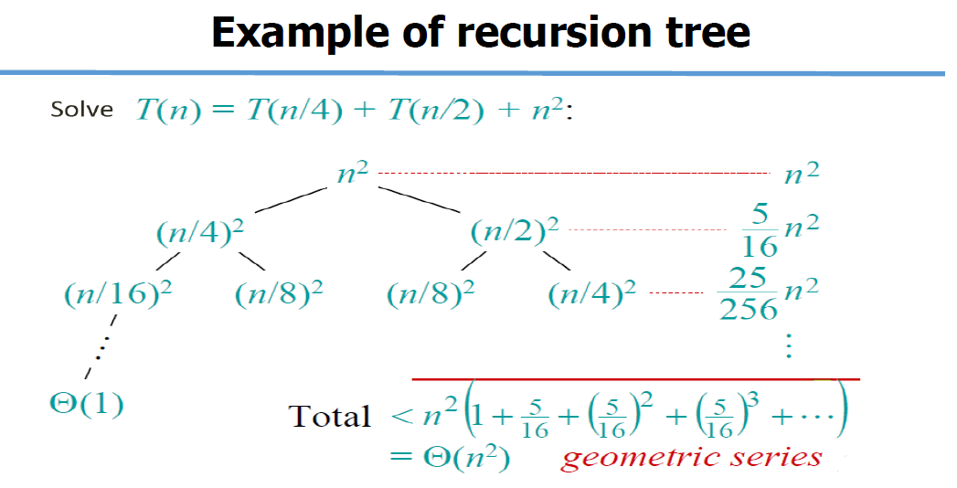

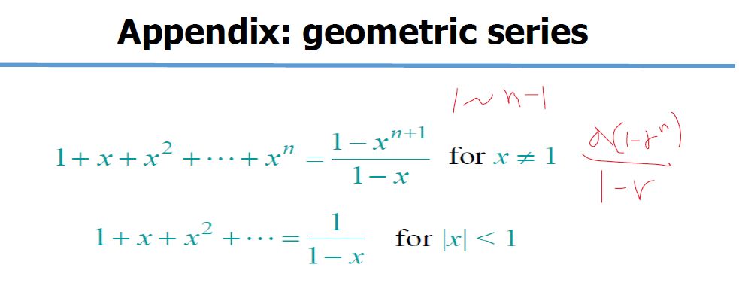



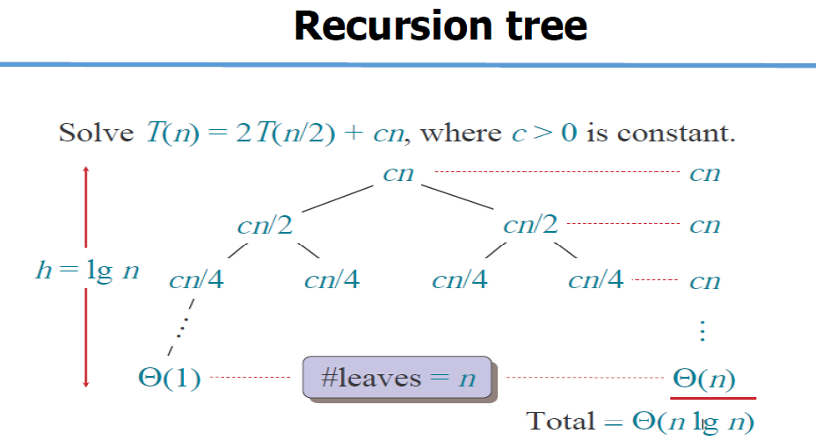

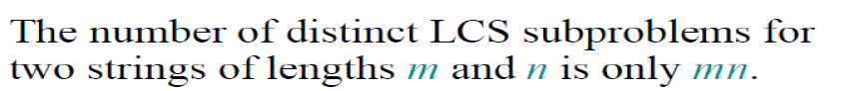

---------dynamic programming

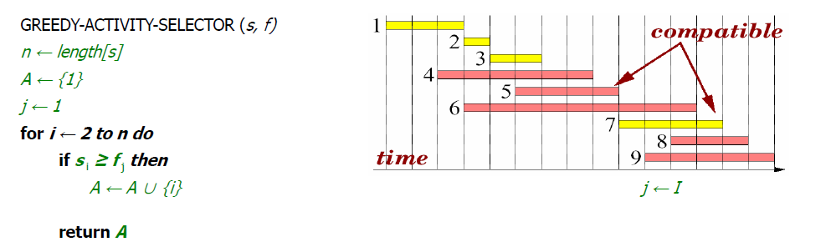



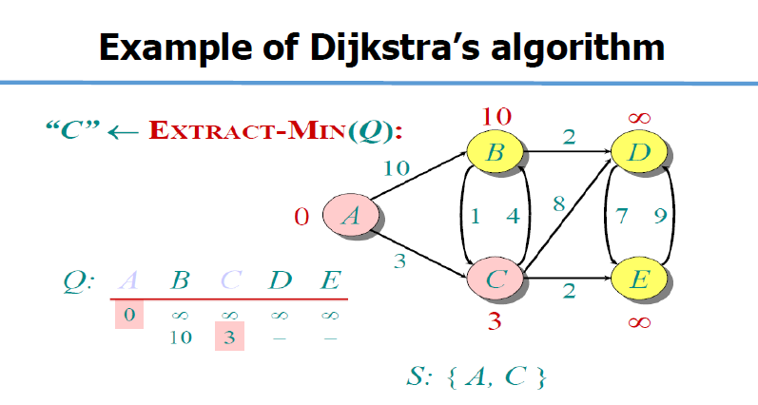

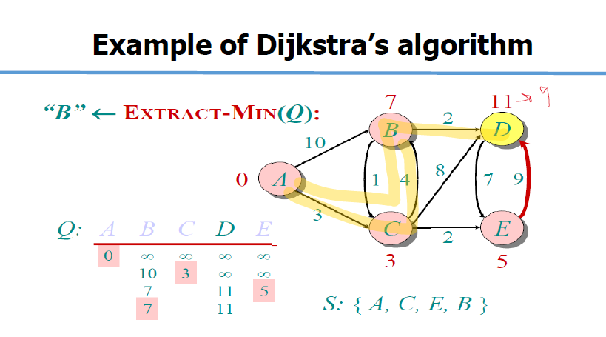

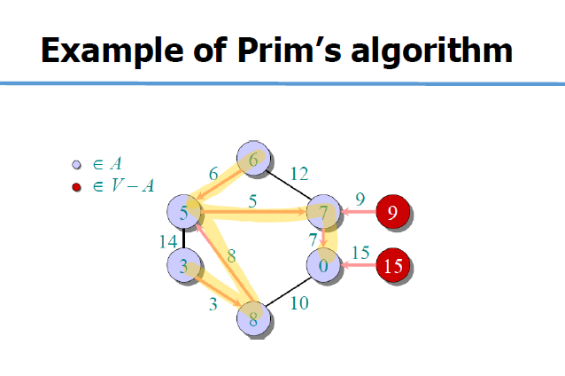

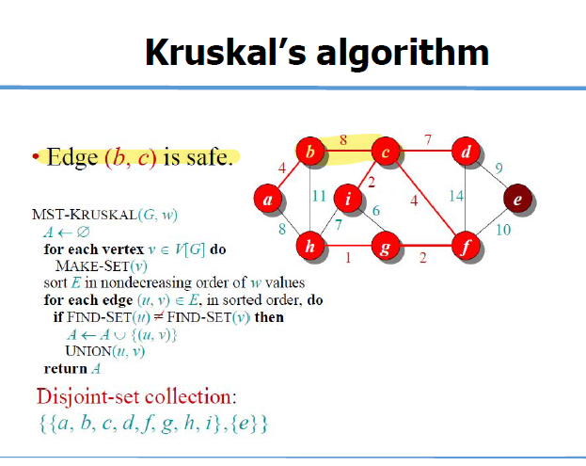

더하기



